**南开大学电子信息与光学工程学院**

**电路基础实验**

**实验名称 1.一阶电路的响应**

# 1实验目的

1. 测定RC一阶电路的零输入响应，零状态响应及完全响应。 2. 学习电路时间常数的测定方法。

3. 掌握有关微分电路和积分电路的概念。

4. 会用示波器测绘图形。

# 2实验原理

动态网络的过渡过程是十分短暂的单次变化过程。要用普通示波器观察过渡过程和测量有关的参数，就必须使这种单次变化的过程重复出现。为此，我们利用信号发生器输出的方波来模拟激励信号，即利用方波输出的上升沿作为零状态响应的起始时刻；利用方波的下降沿作为零输入响应的起始时刻。只要选择方波的重复周期远大于电路的时间常数τ，那么电路在这样的方波序列脉冲信号的激励下，它的响应就和直流电路中开关的接通与断开的过渡过程是基本相同的。

图(1)所示的RC一阶电路，零输入响应如图(2)，零状态响应如图(3)，分别按指数规律进行衰减和增长，其变化的快慢决定于电路的时间常数 $τ$。

根据一阶微分方程的求解得知： $u_{C}=U_{m}e^{−t/RC}=U_{m}e^{−t/τ}$

当t＝ $τ$ 时， $u_{C}(τ)=0.368U_{m}$。此时所对应的时间就等于 $τ$，如图(2)所示。

$τ$ 亦可用零状态响应波形来测得，即由0增加到所对应的时间，如图(3)所示。

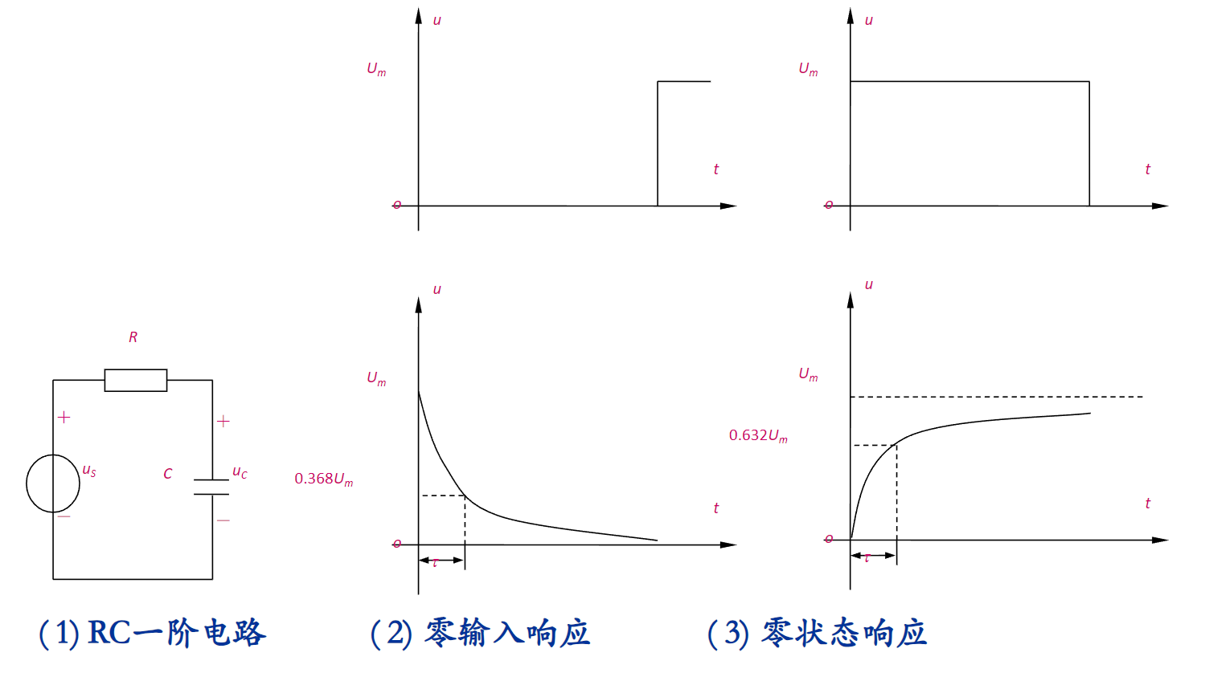

微分电路和积分电路是RC一阶电路中较典型的电路，它对电路元件参数和输入信号的周期有着特定的要求。一个简单的RC串联电路，在方波序列脉冲的重复激励下，若满足 $τ=RC≪\frac{T}{2}$ 时（T为方波脉冲的重复周期），且由R两端的电压作为响应输出，则该电路就是一个微分电路。

此时电路的输出电压 $u_{R}$ 与输入电压 $u_{i}$ 的微分成正比。如图(4)所示。利用微分电路可以将方波转变成尖脉冲。

若将R 与C 位置调换一下，如图(5)所示，由电容C 两端的电压作为输出，且当电路的参数满足 $τ=RC≫\frac{T}{2}$，则该RC电路称为积分电路。因为此时电路的输出电压 $u_{C}$ 与输入电压 $u_{i}$ 的积分成正比。利用积分电路可以将方波转变成三角波。

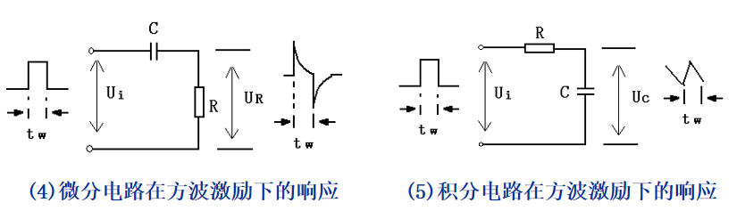

# 3实验设备

1. 示波器
2. 信号源
3. 电阻、电容。

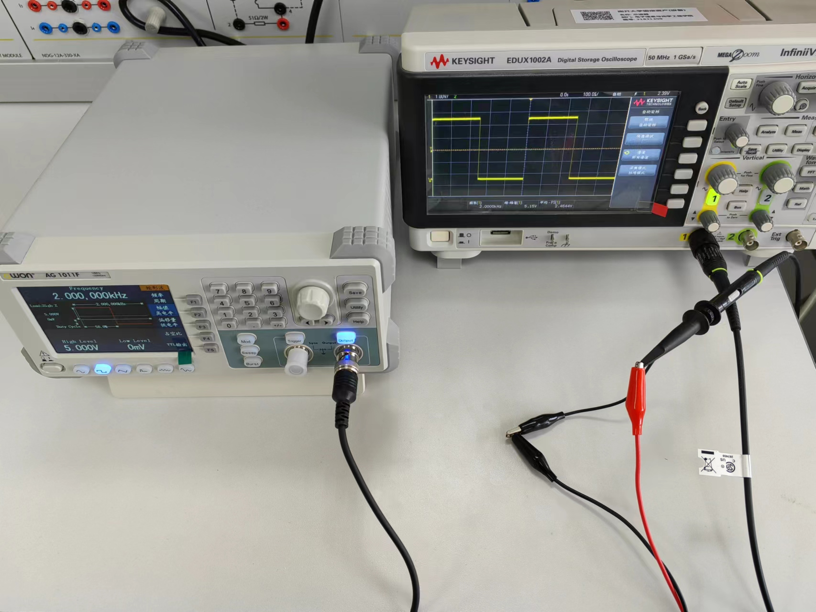

# 4实验内容及数据

1. 调节示波器输出电压为5Vpp、f=2KHz的方波。
2. 令R＝1KΩ，C＝0.01μF，组成如图(4)所示的微分电路。在同样的方波激励信号作用下，观测并描绘响应的波形，测定时间常数τ。分别减小R或C的值，多次实验。
3. 令R＝1KΩ，C＝0.033μF，组成如图(5)所示的积分电路，观察并描绘响应的波形，记录波形峰值。分别增大R或C的值，多次实验。

## 4.1 微分电路

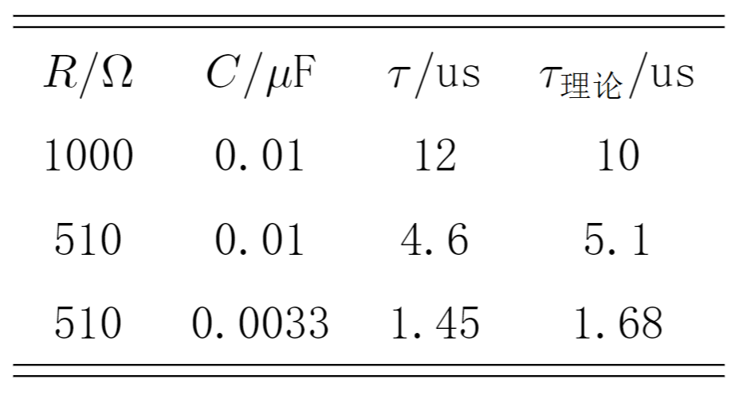

实验数据

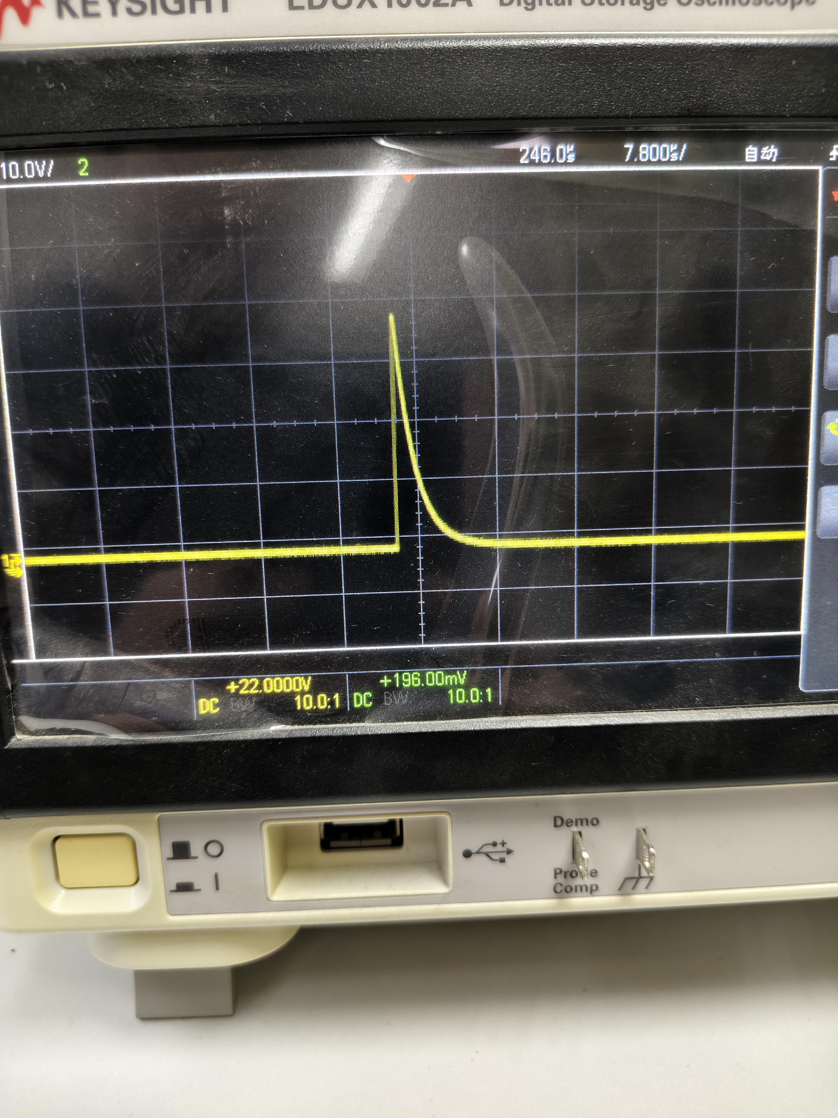

微分电路波形图

随着R、C减小，时间常数 $τ$ 减小，波形图的峰值不发生改变，但横轴t相应的收缩。

## 4.2 积分电路

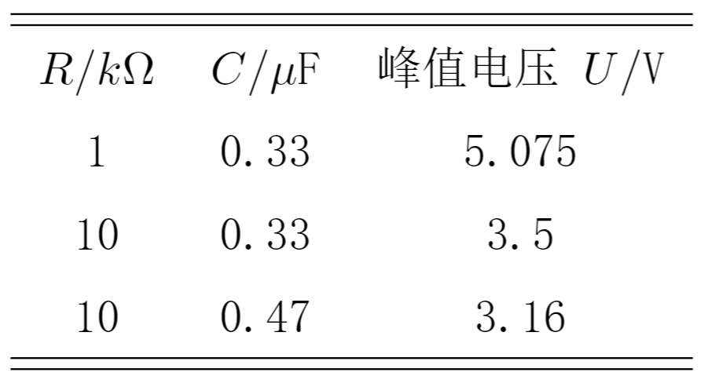

实验数据

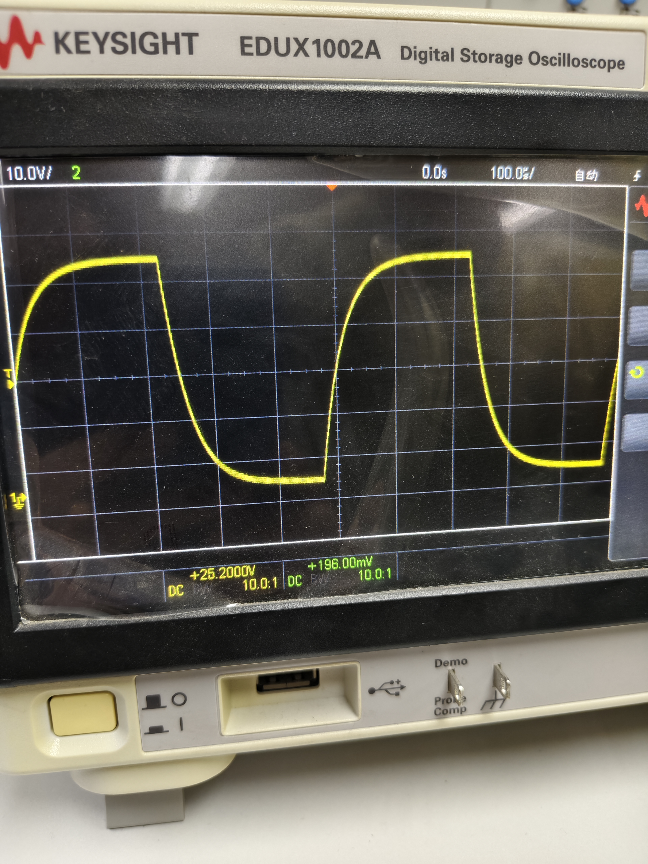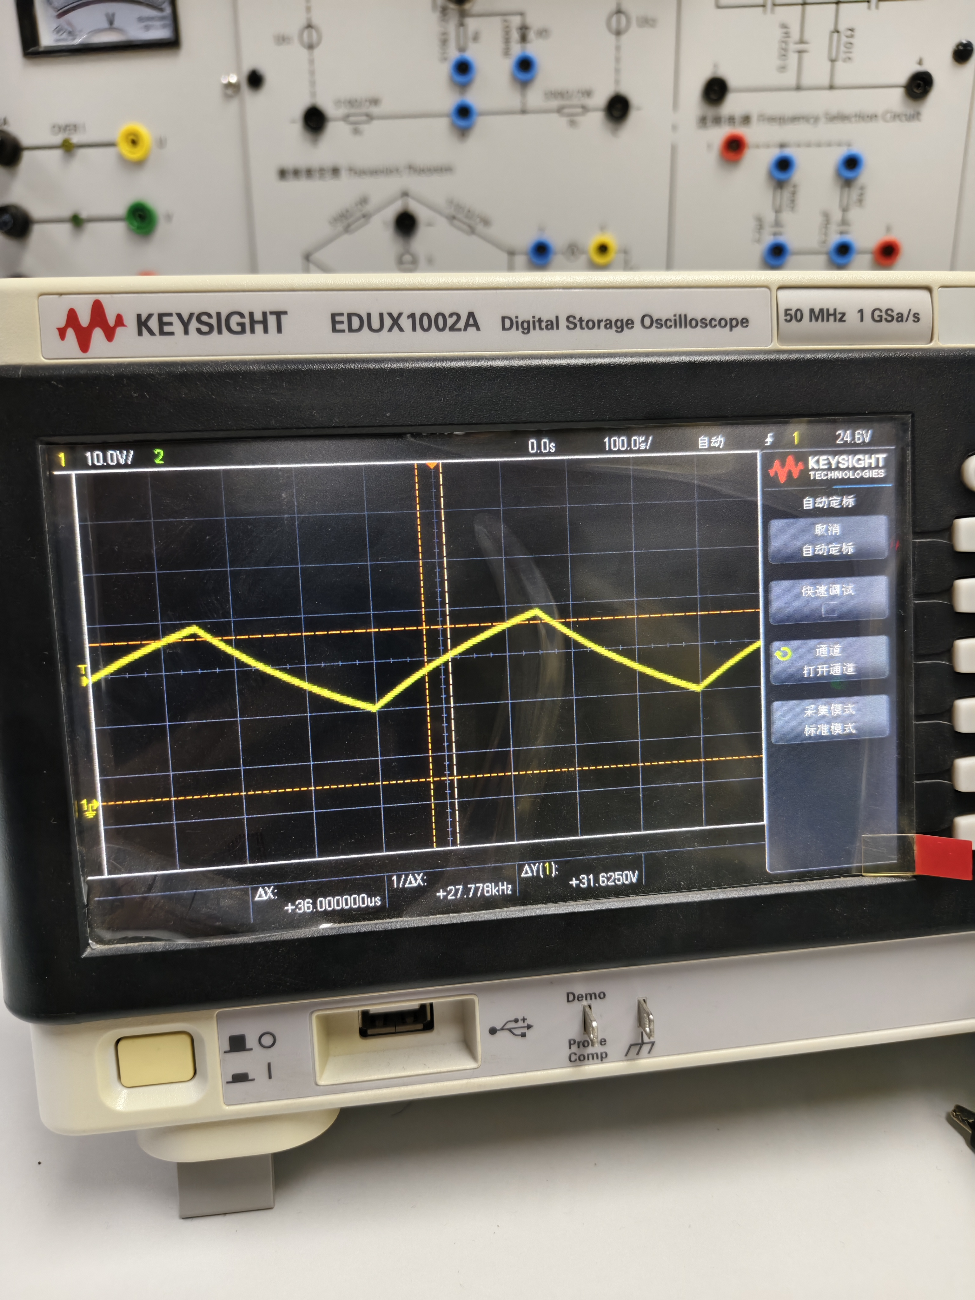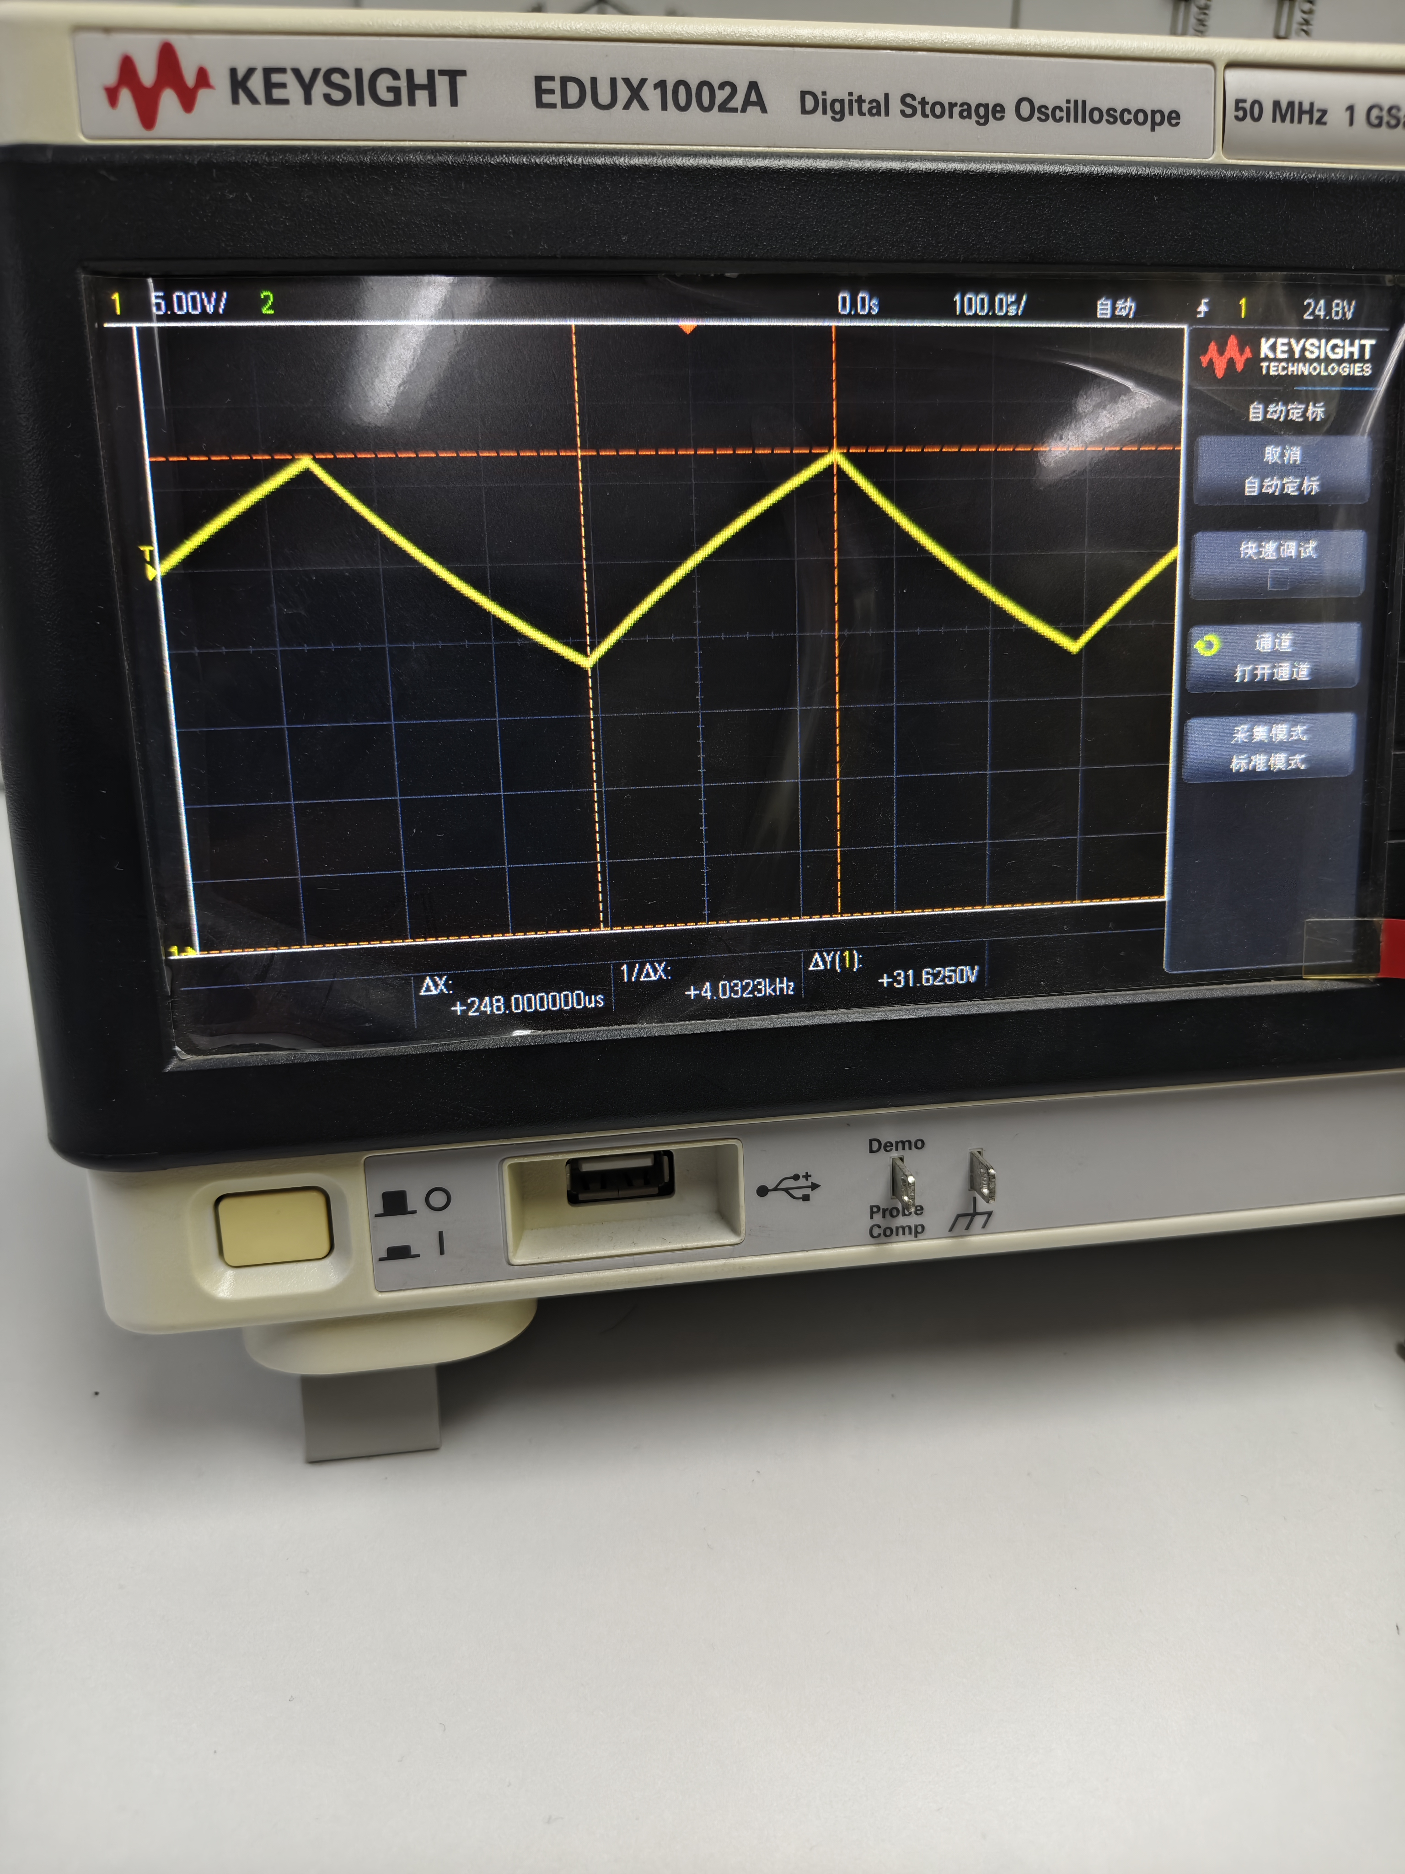

积分电路波形图

随着R、C的增大，积分电路的峰值电压减小，且波形图更加接近三角形。

# 5思考题

1. **微分电路实验中测定的时间常数τ值与理论值之间存在多大的误差？试分析误差的可能来源。**

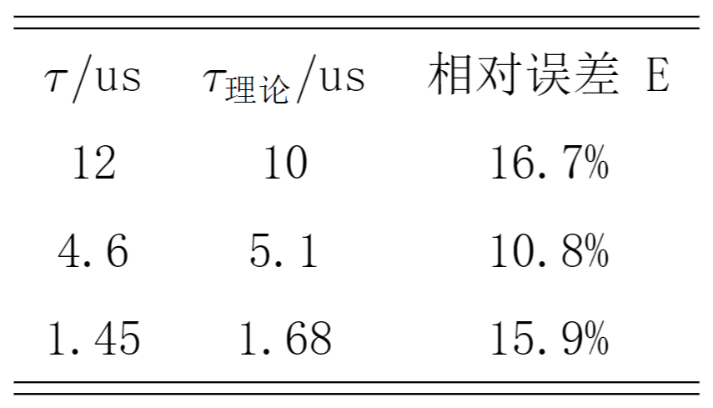

根据实验数据和理论计算，实验中测定的时间常数 $τ$ 值与理论值存在大约10%~20%的误差。原因可能主要是电阻值R和电容值C本身的精确度有限，与给出值差距较大，导致误差偏大，其次通过示波器对时间常数 $τ$ 的测量也存在一些仪器和读数所带来的误差。

**实验名称 2.单相交流电路及功率因素的提高**

# 1 实验目的

1. 通过RL串联电路掌握单相交流电路的电压、电流、复阻抗之间的向量关系、有效值关系。
2. 熟悉日关灯电路的组成，各元件的作用及日光灯的工作原理，学会日光灯电路的连接，了解线路故障的检查方法。
3. 掌握交流电路的电压、电流和功率的测量方法。
4. 掌握提高感性负载功率因素的方法。

# 2 实验原理

镇流器是一个铁心线圈，其电感L比较大，而线圈本身具有电阻 $R_{1}$。日光灯在稳态工作时近似认为是一个阻性负载 $R_{2}$。镇流器和灯管串联后接在交流电路中，可以把这个电路等效为RL串联电路。

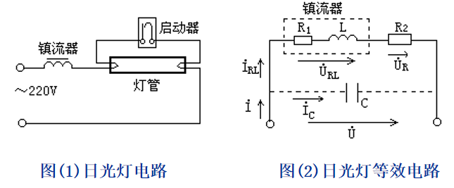

因镇流器本身的电感较大，故整个电路的功率因数较低，为了提高电路的功率因数，可以采用在日光灯两端并联电容的方法。

并联电容后电路的总电流。由于电容的无功电流抵消了一部分日光灯电流中的感性无功分量，所以总电流将减小，电路的功率因数被提高。由于电源电压是固定的，并联电容器并不影响感性负载的工作状态，即日光灯支路的电流、功率和功率因数并不随并联电容的大小而改变，仅是电路的总电流及总功率因数发生变化。

日光灯管等效电阻： $R_{2}=\frac{U_{R}}{I}$

电路消耗的有功功率： $P=UI\cos{φ}=I^{2}(R_{1}+R_{2})$

镇流器的等效电阻： $R_{1}=\frac{P}{I^{2}}−R_{2}$

镇流器的等效复阻抗模： $|Z_{RL}|=\frac{U_{RL}}{I}$

镇流器电感线圈的感抗： $X_{L}=\sqrt{|Z_{RL}|^{2}−R_{1}^{2}}$

电感线圈的电感： $L=\frac{X_{L}}{2πf}$

镇流器的功率因素： $\cos{φ_{L}}=\frac{R_{1}}{|Z_{RL}|}$

电路的功率因素： $\cos{φ}=\frac{P}{UI}$ $\cos{φ'}=\frac{P}{UI’}$

并联电容： $C=\frac{P}{{ωU}^{2}}(\tan{φ}−\tan{φ}')$

$φ$——原电路的功率因数角 $φ'$——提高功率因数后的功率因数角

$ω=2πf$——电源的角频率

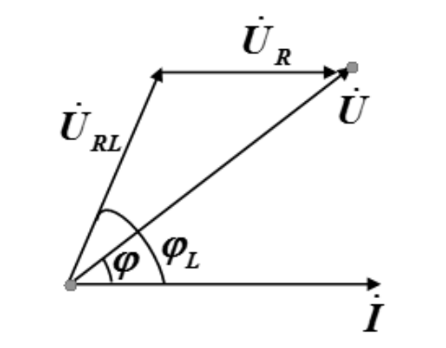

# 3 实验设备

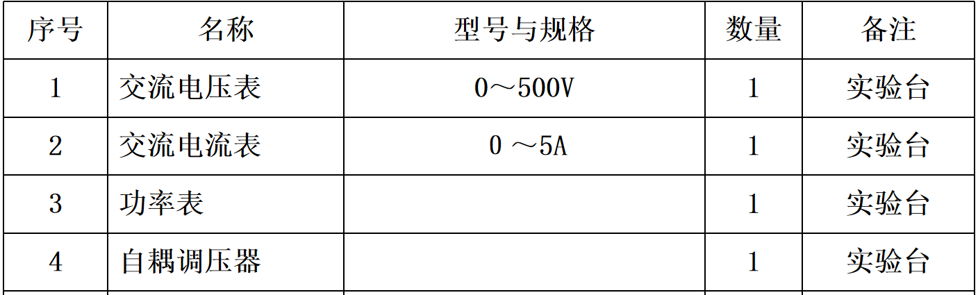

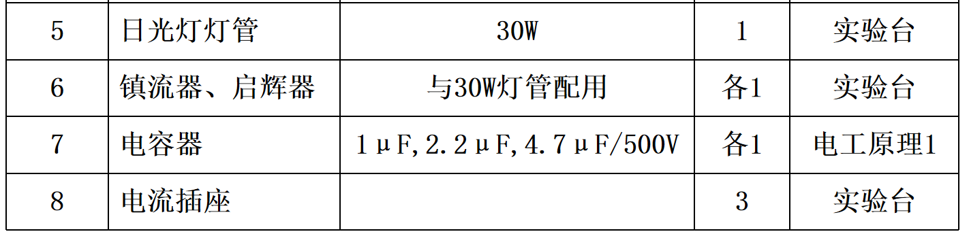

# 4 实验内容

1. 按图所示连接电路，注意功率表和电流插座的接线方法。

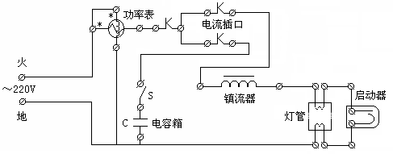

1. 经反复检查后接通实验台电源，调节自耦调压器的输出，使其输出电压缓慢增大，直到调至额定电压220V，测量有功功率P，日光灯支路电流I，电源电压U，镇流器电压 $U_{RL}$，灯管电压 $U_{R}$ 等值，把测得的数据填入表1中，验证电压向量关系。

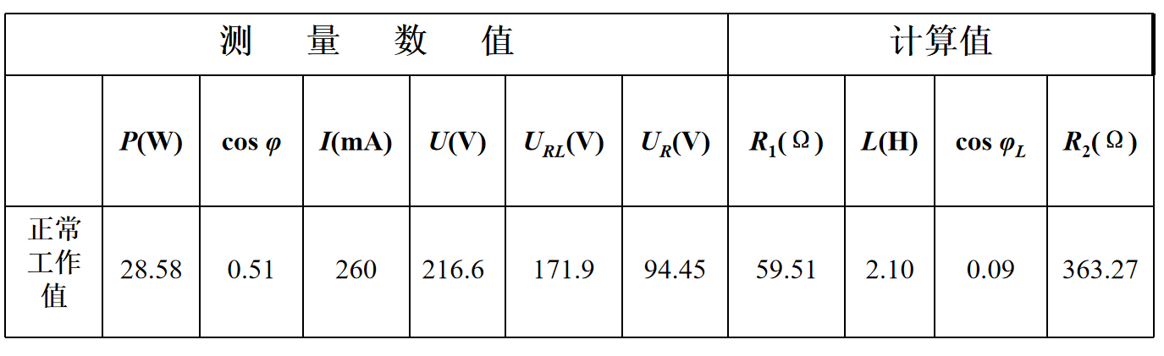

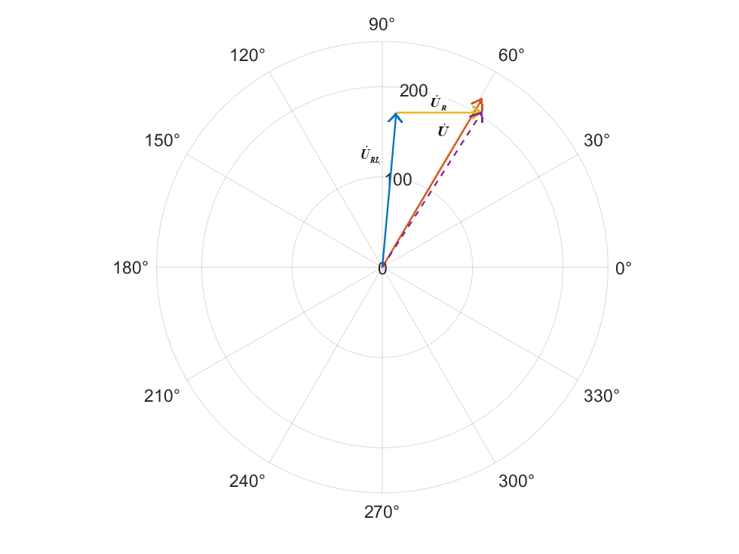

由矢量图，可以看出 $U、U_{R}、U_{RL}$ 三者基本满足向量的相加的关系。

1. 并联不同值的电容，读取并记录功率表、电压表读数。通过一只电流表和三个电流插座分别测得三条支路的电流。将数据记入表2中。

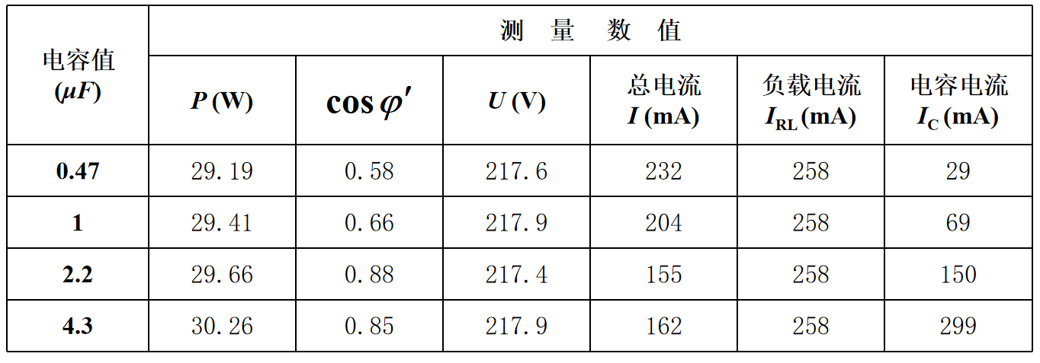

# 5 思考题

1. **当日光灯上缺少了启辉器时，人们常用一根导线将启辉器的两端短接一下，然后迅速断开，使日光灯点亮或用一只启辉器去点亮多只同类型的日光灯，这是为什么？**

当缺少启辉器时，用导线短接启辉器两端，相当于模拟启辉器的接通状态，此时灯丝通电预热。迅速断开导线，就相当于启辉器断开，镇流器会因电流的

突然变化而产生自感电动势，从而在灯管两端形成高电压，使日光灯点亮。

同类型的日光灯所需的启动条件基本相同。一只启辉器在工作时，其接通和断开的过程能为与之相连的电路中的镇流器产生自感电动势创造条件。当它与多只同类型日光灯的电路相连时，在启辉器接通时，所有日光灯的灯丝都被预热；启辉器断开时，镇流器产生的自感电动势会加在每只日光灯的两端，只要自感电动势足够高，就可以使多只日光灯同时满足启动条件而被点亮。

1. **为了改善电路的功率因数，常在感性负载上并联电容器，此时增加了一条电流支路，试问电路的总电流是增大还是减小，此时感性支路的电流和功率是否改变？**

总电流减小，此时感性支路的电流和功率不发生改变。

1. **本节实验中，为了改善功率因数，分别并联了四个容值由小到大不等的电容，对应的功率因数是否也随之由小到大的变化？如果不是，分析原因。**

否。由于并联电容满足 $C=\frac{P}{{ωU}^{2}}(\tan{φ}−\tan{φ}')$，当 ${ C}_{0}=\frac{P}{ωU^{2}}\tan{φ}$ 时，功率因素 $\cos{φ}'=1$，取最大值。当 $C≥C_{0 }$ 时，随着C的增大，功率因素反而减小。

1. **结合实验简述日光灯的原理。**

日光灯主要由镇流器，启辉器和灯管组成。开关闭合后，启辉器中有电流通过，灯管开始电预热。到达某个阶段后，启辉器断开，镇流器中的自感线圈在灯管两端产生极高的自感电动势，击穿灯管内气体，灯管开始发光。灯管内气体击穿导电后，电流通过灯管形成回路。由于镇流器的电感特性，它会限制电流的大小，使灯管中的电流保持稳定，持续发光。